Консультация для родителей детского сада

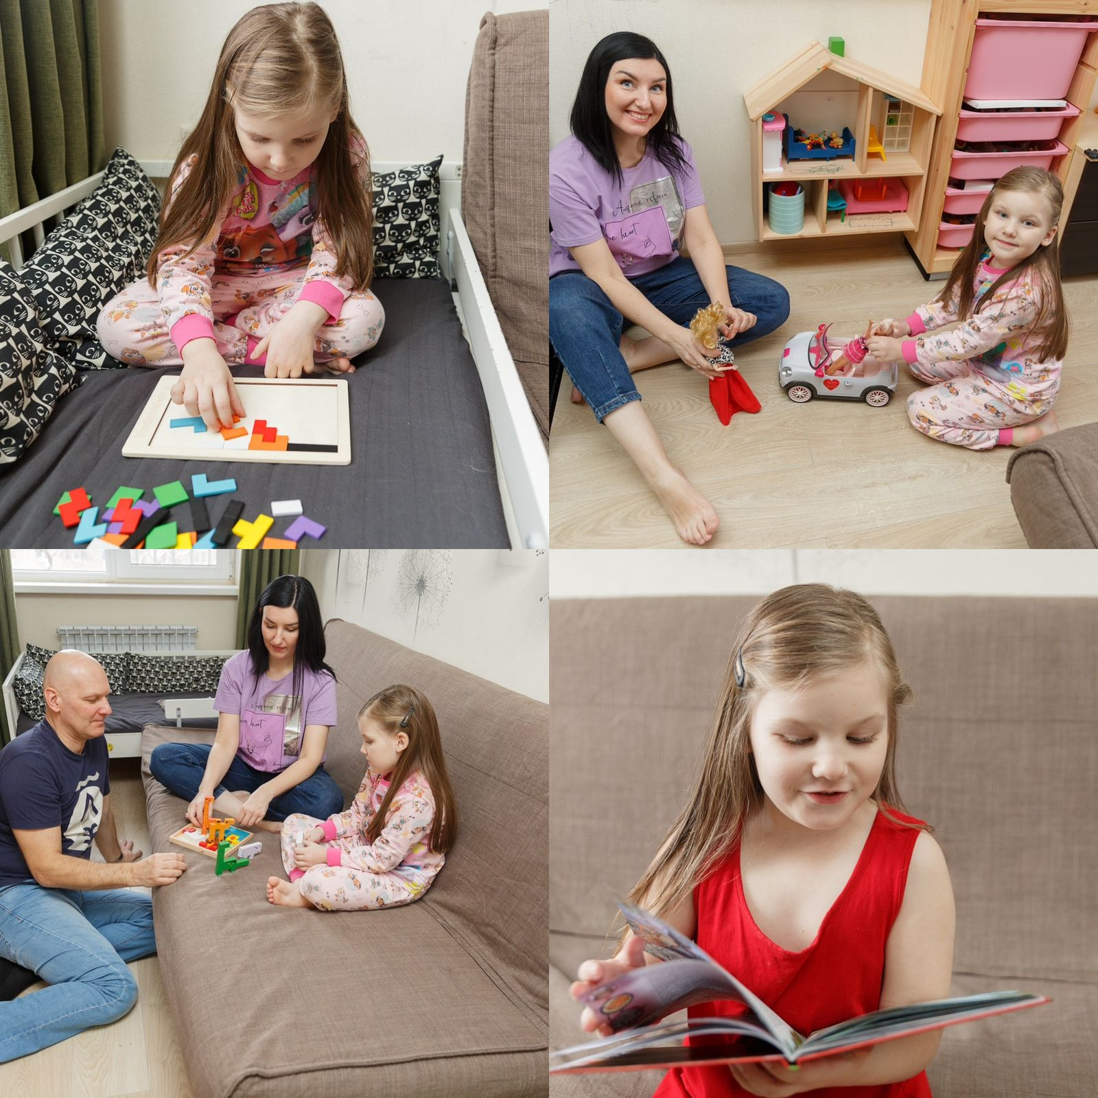
Организация семейного досуга. Полезные занятия вместе с ребёнком

Семейный досуг играет огромную роль в жизни каждой семьи, особенно когда речь идет о взаимодействии с маленькими детьми. Совместные мероприятия помогают укрепить отношения между членами семьи, развить чувство ответственности, поддержать физическое здоровье и повысить интеллектуальное развитие малыша. Именно поэтому так важно правильно организовывать совместный отдых, учитывая возрастные особенности ребенка и предпочтения всей семьи.

Зачем нужен семейный досуг?
- Укрепление эмоциональной связи между родителем и ребенком.
- Возможность проводить больше времени друг с другом вне повседневных забот.
- Создание теплых воспоминаний и приятных традиций.
- Способствование физическому, умственному и творческому развитию ребенка.

Правила эффективного семейного отдыха:
- Выбирайте занятие исходя из интересов вашего ребенка и вашей семьи.
- Старайтесь учитывать желания всех членов семьи.
- Активно участвуйте сами в мероприятиях, демонстрируя личный пример.
- Откажитесь от гаджетов и устройств на время семейного досуга.
- Избегайте чрезмерного контроля и критики, дайте ребенку свободу творчества и инициативы.

Идеи совместных мероприятий:
Физкультурно-игровой досуг:
- Прогулки на свежем воздухе, походы в лес, парки, катания на велосипедах, санях зимой.
- Посещение бассейна или спортзала, совместные спортивные соревнования типа мини-футбола, волейбола.
- Семейные велопрогулки, бег трусцой, плавание в реке или озере летом.
Творческий досуг:
- Домашнее рисование, лепка, аппликация совместно с малышом.
- Проведение семейных мастер-классов по рукоделию (шитьё мягких игрушек, изготовление украшений, поделок из природных материалов).
Кухонные эксперименты: приготовление блюд с участием ребенка, обучение кулинарии.
Интеллектуально-развлекательная программа:
- Настольные игры ("Монополия", лото, шашки, шахматы, пазлы).
- Чтение книг вслух, совместное изучение стихов и песен.
- Просмотр мультфильмов и фильмов, обсуждения увиденного.
Традиционный домашний праздник:
- Организация праздников для друзей и родственников, участие ребенка в подготовке праздника.
- День именинника с праздничным столом, конкурсами и играми.
- Новый год, Рождество, Пасха, Масленица – традиционные праздники, которым придаётся особое значение.
Варианты развлекательных игр для детей разного возраста:
Для малышей 2-3 лет:
- Соревнования с игрушечными машинками.
- Простые музыкальные игры («Хлоп-хлоп»).
- Игры с водой, песком, пластилином.
Для дошкольников 4-6 лет:
- «Поход за сокровищами»: кладоискательская игра с поиском спрятанных сюрпризов.
- Театральные постановки любимых сказок с использованием кукол или костюмов.
- Рисование и раскрашивание рисунков по шаблонам.
Для подростков старше 7 лет:
- Викторины и головоломки.
- Игра в квесты с заданиями, загадки, ребусы.
- Сборка конструктора LEGO, настольных моделей кораблей, самолетов.

Заключение:
Помните, что главное в организации семейного досуга – искреннее желание провести время вместе, насладиться общением и создать тёплые воспоминания. Важно помнить, что ваш ребенок смотрит на вас, учится подражать вам, воспринимает ваши эмоции и поведение. Поэтому будьте примером заботы, любви и доброты!
Пусть каждый вечер станет поводом собрать всю семью вместе и подарить ребёнку радость и тепло родного очага!

